Tiết: CĐ 16,17,18

Ngày soạn: 26/11/2024

**BÀI 5: CÔNG NGHIỆP SILICATE**

**I. Mục tiêu**

**1. Năng lực:**

**1.1. Năng lực chung:**

*a.* *Năng lực tự chủ và tự học:* Chủ động, tích cực tìm hiểu về thành phần hoá học và tính chất cơ bản của thuỷ tinh, đồ gốm, xi măng.

*b. Năng lực giao tiếp và hợp tác*: Sử dụng ngôn ngữ khoa học để diễn đạt về phương pháp sản xuất các loại vật liệu trên từ nguồn nguyên liệu có trong tự nhiên nói chung và trong tự nhiên Việt Nam nói riêng; Hoạt động nhóm một cách hiệu quả theo đúng yêu cầu của GV, đảm bảo các thành viên trong nhóm đều được tham gia thảo luận.

*c. Năng lực giải quyết vấn đề và sáng tạo*: Liên hệ thực tiễn nhằm giải quyết các vấn đề trong cuộc sống về những sản phẩm của công nghiệp silicate.

**1.2.** **Năng lực hóa học:**

*a. Nhận thức hoá học:* Nêu được thành phần hoá học và tính chất cơ bản của thuỷ tinh, đồ gốm, xi măng;Trình bày được phương pháp sản xuất các loại vật liệu trên từ nguồn nguyên liệu có trong tự nhiên nói chung và trong tự nhiên Việt Nam nói riêng.

*b. Tìm hiểu thế giới tự nhiên dưới góc độ hoá học:* Tìm hiểu về công nghiệp silicate bao gồm các ngành sản xuất thuỷ tinh, đồ gốm, xi măng từ những nguyên liệu cơ bản là silicon dioxide và các khoáng silicate.

*c. Vận dụng kiến thức, kĩ năng đã học*: Vận dụng kiến thức đã học để nêu tầm quan trọng, ứng dụng của thuỷ tinh, đồ gốm, xi măng trong cuộc sống.

**2. Phẩm chất**

Tích cực, chủ động vận động người khác tham gia các hoạt động bảo vệ thiên nhiên.

Cẩn thận, trung thực, trách nhiệm trong quá trình thảo luận, vận dụng kiến thức về thuỷ tinh, đồ gốm, xi măng.

Hiểu rõ ý nghĩa của tiết kiệm đối với sự phát triển bền vững; có ý thức tiết kiệm tài nguyên thiên nhiên; Đấu tranh ngăn chặn các hành vi sử dụng bừa bãi, lãng phí vật dụng, tài nguyên.

**II. Thiết bị dạy học và học liệu**

Dụng cụ: Máy chiếu, laptop.

Phiếu học tập.

Giấy khổ lớn hoặc bảng để HS hoạt động nhóm.

Bảng câu hỏi và mảnh ghép.

Hình ảnh, sơ đồ công nghệ về các giai đoạn của quá trình sản xuất thuỷ tinh, gốm sứ, xi măng.

Video quá trình tái chế thuỷ tinh trên thế giới theo link sau: <https://youtu.be/EaP4owX-hFk?si=wPkHmxILQkbnQOpl>.

**III. Tiến trình dạy học**

1. **Hoạt động 1: Khởi động**

**a. Mục tiêu :**

Huy động được vốn hiểu biết, kĩ năng có sẵn của HS về đại cương kim loại, để chuẩn bị cho học bài mới; HS cảm thấy vấn đề sắp học rất gần gũi với mình.

Kích thích sự tò mò, khơi dậy hứng thú của HS về chủ đề sẽ học; tạo không khí lớp học sôi nổi, chờ đợi, thích thú.

HS trải nghiệm qua tình huống có vấn đề, trong đó chứa đựng những nội dung kiến thức, những kĩ năng để phát triển phẩm chất, năng lực mới.

**b. Nội dung:**

GV tổ chức cho HS trả lời câu hỏi để tìm các từ hàng ngang, cuối cùng xác định từ chìa khoá.

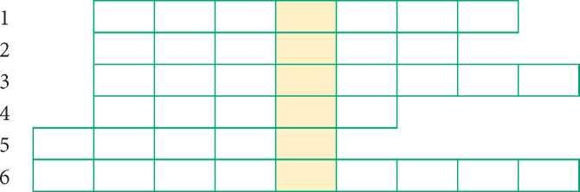

**Câu 1:** Ngành thực hiện các hoạt động thiết kế và thi công cơ sở hạ tầng, công trình, nhà ở.

**Câu 2:** Tên một loại chất kết dính thuỷ lực, được dùng làm vật liệu xây dựng.

**Câu 3:** Tên loại cát có thành phần chính là SiO2, còn gọi là cát thạch anh.

**Câu 4:** Tên loại đồ dùng để đựng cơm và thức ăn của người Việt.

**Câu 5:** Tên loại hợp chất tạo bởi một nguyên tố với oxygen.

**Câu 6:** Tên loại vật liệu trong suốt, tương đối cứng nhưng giòn và dễ vỡ.

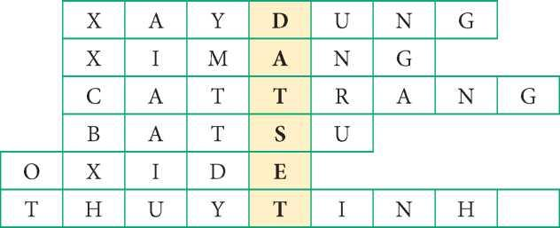

**c. Sản phẩm :**

1

2

3

4

5

6

Đất sét là nguyên liệu chính của công nghiệp silicate, tiếp đến là cát trắng (cát thạch anh), đá vôi, thạch cao.

Cao lanh là loại đất sét có màu trắng.

**d. Tổ chức thực hiện**

GV thiết kế các câu hỏi để tìm tìm khoá cho khởi động buổi học.

**2. Hoạt động 2: Hình thành kiến thức mới**

**Hoạt động 2.1: Thuỷ Tinh**

**a. Mục tiêu:**

Nêu được thành phần hoá học và tính chất cơ bản của thuỷ tinh.

Trình bày được phương pháp sản xuất thuỷ tinh từ nguồn nguyên liệu có trong tự nhiên nói chung và trong tự nhiên Việt Nam nói riêng.

**b. Nội dung:**

*Nhiệm vụ 2.1.1: Đặc điểm, thành phần, tính chất*

Đọc mục I *(Chuyên đề học tập Hoá học 12,* trang 22) để tìm thông tin cần thiết về thuỷ tinh.

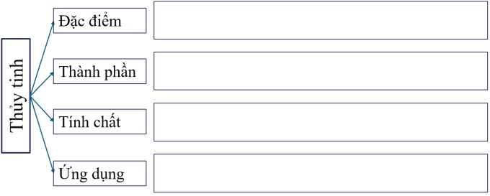

*Nhiệm vụ 2.1.2: Sản xuất thuỷ tinh*

1. Cho các giai đoạn: định hình, ủ, chuẩn bị nguyên liệu, hoàn thiện, nung chảy.

Lựa chọn các giai đoạn thích hợp để viết vào quy trình sản xuất thuỷ tinh vào dãy bên trái sơ đồ:

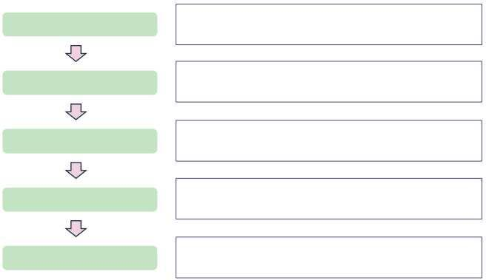

1. Tìm hiểu đặc điểm quan trọng (thành phần, nhiệt độ, thao tác, mục đích) của mỗi giai đoạn và viết ngắn gọn (1 - 2 dòng) vào nhánh bên phải của sơ đồ trên.

**c. Sản phẩm**

*Nhiệm vụ 2.1.1:*

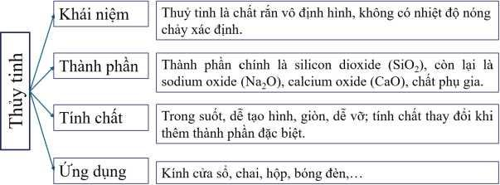

*Nhiệm vụ 2.1.2:*

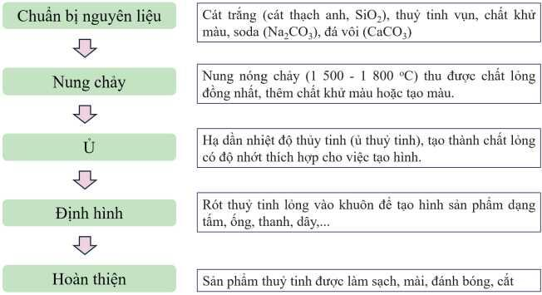

**d. Tổ chức thực hiện**

GV tổ chức hoạt động cho HS làm việc cá nhân hoặc làm việc nhóm, sau đó thuyết trình để đánh giá đồng đẳng; đồng thời hỗ trợ, kiểm tra, đánh giá quá trình và kết quả thực hiện hoạt động của HS.

**Hoạt động 2.2: Gốm**

**a. Mục tiêu**

Nêu được thành phần hoá học và tính chất cơ bản của gốm.

Trình bày được phương pháp sản xuất gốm từ nguồn nguyên liệu có trong tự nhiên nói chung và trong tự nhiên Việt Nam nói riêng.

**b. Nội dung**

*Nhiệm vụ 2.2.1: Đặc điểm, thành phần, tính chất*

Đọc mục II *(Chuyên đề học tập Hoá học 12,* trang 25 - 26) để tìm thông tin cần thiết về gốm và đồ gốm.

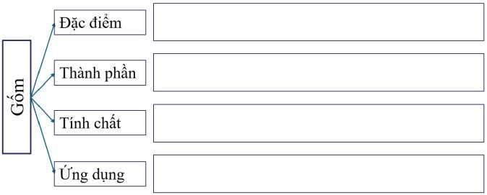

*Nhiệm vụ 2.2.2: Sản xuất gốm*

1. Cho các giai đoạn: trang trí hoa văn, thấu đất, nung, chuốt gốm, tráng men.

Lựa chọn các giai đoạn thích hợp để viết vào quy trình sản xuất gốm vào dãy bên trái

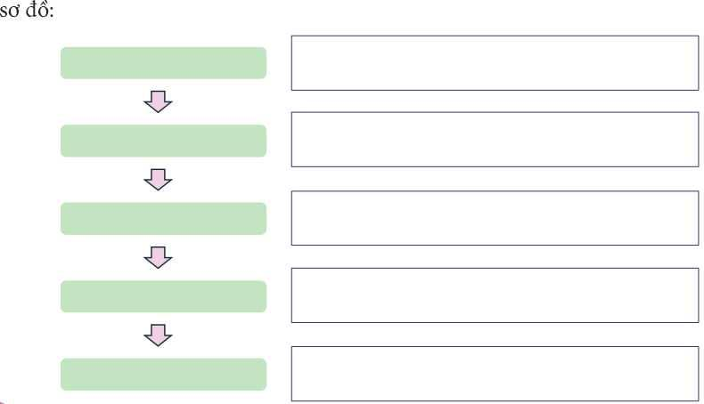

1. Tìm hiểu đặc điểm quan trọng *(thành phần, nhiệt độ, thao tác, mục đích)* của mỗi giai đoạn và viết ngắn gọn (1-2 dòng) vào nhánh bên phải của sơ đồ trên.

**c. Sản phẩm**

*Nhiệm vụ 3.1:*

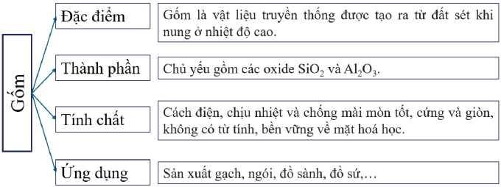

*Nhiệm vụ 3.2:*

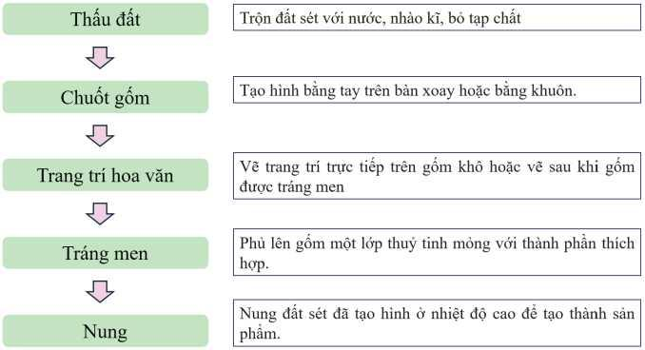

**d. Tổ chức thực hiện**

GV tổ chức hoạt động cho HS làm việc cá nhân hoặc làm việc nhóm, sau đó thuyết trình để đánh giá đồng đẳng; đồng thời hỗ trợ, kiểm tra, đánh giá quá trình và kết quả thực hiện hoạt động của HS.

**Hoạt động 2.3: Xi măng**

**a. Mục tiêu**

Nêu được thành phần hoá học và tính chất cơ bản của xi măng.

Trình bày được phương pháp sản xuất xi măng từ nguồn nguyên liệu có trong tự nhiên nói chung và trong tự nhiên Việt Nam nói riêng.

**b. Nội dung**

*Nhiệm vụ 2.3.1: Đặc điểm, thành phần, tính chất*

Đọc mục II *(Chuyên đề học tập Hoá học 12,* trang 25 - 26) để tìm thông tin cần thiết về xi măng.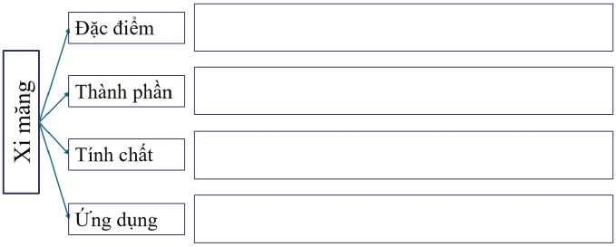

*Nhiệm vụ 2.3.2: Sản xuất xi măng*

1. Cho các giai đoạn: phối trộn nguyên liệu, đóng gói sản phẩm, nung clinker, nghiền clinker và thạch cao, chuẩn bị nguyên liệu.

Lựa chọn các giai đoạn thích hợp để viết vào quy trình sản xuất xi măng vào dãy bên trái sơ đồ:

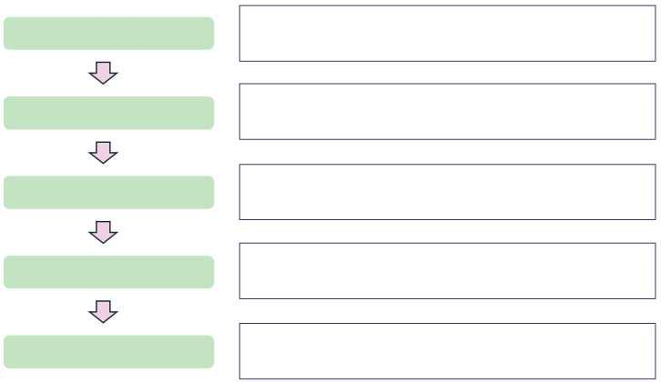

1. Tìm hiểu đặc điểm quan trọng (thành phần, nhiệt độ, thao tác, mục đích) của mỗi giai đoạn và viết ngắn gọn (1 - 2 dòng) vào nhánh bên phải của sơ đồ trên.

**c. Sản phẩm**

*Nhiệm vụ 2.3.1:*

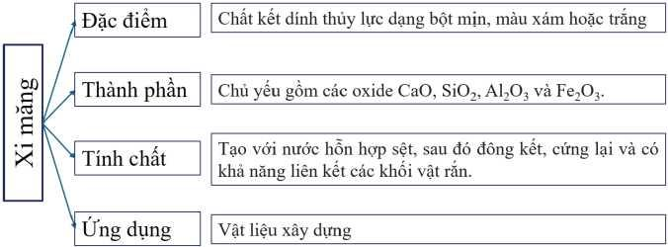

*Nhiệm vụ 2.3.2:*

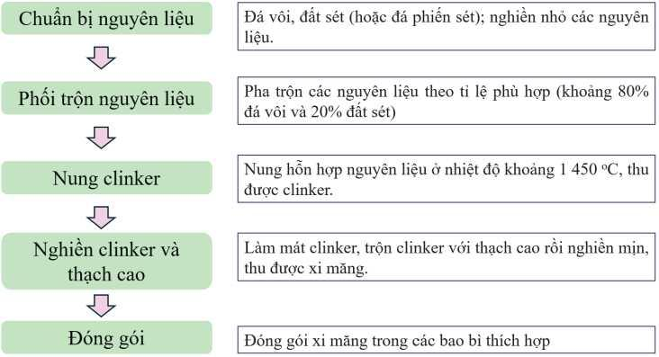

**d. Tổ chức thực hiện**

GV tổ chức hoạt động cho HS làm việc cá nhân hoặc làm việc nhóm, sau đó thuyết trình để đánh giá đồng đẳng; đồng thời hỗ trợ, kiểm tra, đánh giá quá trình và kết quả thực hiện hoạt động của HS.

**3. Hoạt động 5: Luyện tập**

**a. Mục tiêu**

Nêu được thành phần hoá học và tính chất cơ bản của thuỷ tinh, gốm, xi măng.

Trình bày được phương pháp sản xuất các loại vật liệu trên từ nguồn nguyên liệu có trong tự nhiên nói chung và trong tự nhiên Việt Nam nói riêng.

**b. Nội dung**

**Câu 1.** Khi sử dụng đồ thuỷ tinh trong gia đình và trong phòng thí nghiệm cần lưu ý điều gì để đảm bảo an toàn?

**Câu 2.**

a) Hãy kể tên một số vật dụng làm bằng gốm trong gia đình và trong phòng thí nghiệm.

b) Theo em nên sử dụng bát bằng gốm hay kim loại để đựng nước canh nóng. Giải thích.

**Câu 3.** Cao lanh (kaolinite) là loại đất sét trắng có thành phần chính là Al2O3.2SiO2.2H2O. Tính hàm lượng phần trăm của Al2O3 và SiO2 trong hợp chất trên.

**Câu 4.** Lựa chọn các nguyên vật liệu thích hợp (xi măng, cao lanh, cát trắng, thuỷ tinh thường) để gán với thành phần tương ứng trong bảng sau:

|  |  |
| --- | --- |
| **Nguyên, vật liệu** | **Thành phần chính** |
|  | SiO2 |
|  | Na2O.CaO.6SiO2 |
|  | Al2O3.2SiO2.2H2O |
|  | 3CaO.Al2O3, 2CaO.SiO2, 3CaO.SiO2 |

**Câu 5.** Các dụng cụ thuỷ tinh trong phòng thí nghiệm như chai, lọ đựng thường được làm bằng thuỷ tinh thường có thành phần chính là SiO2, còn lại là Na2O, CaO và phụ gia.

Tìm kiếm các thông tin cần thiết để giải thích và viết phương trình minh họa các hiện tượng sau:

1. Nếu dùng lọ thuỷ tinh để đựng dung dịch NaOH đặc lâu ngày thì nắp bị dính chặt vào lọ.
2. Nếu dùng lọ thuỷ tinh để đựng hoặc đũa thuỷ tinh để khuấy dung dịch HF thì chúng đều bị ăn mòn.

**c. Sản phẩm**

**Câu 1.** Trong gia đình: cầm chắc chắn, để ở vị trí an toàn các chai, lọ, bình hoa,... để tránh rơi vỡ.

Trong phòng thí nghiệm: dùng đũa thuỷ tinh, thìa thuỷ tinh để khuấy, lấy hóa chất nhẹ nhàng, không tì lực mạnh để tránh làm đũa, thìa bị gãy, gây xây xước tay.

**Câu 2.** a) Một số vật dụng bằng gốm:

Trong gia đình: bát sứ, đĩa sứ, bình hoa bằng sứ, chum sành, vại, ấm, chén,..

Trong phòng thí nghiệm: bát sứ, chén sứ, chày sứ, cối sứ,...

b) Nên dùng bát bằng gốm vì gốm cách nhiệt tốt hơn.

**Câu 3.**

% Al2O3 = 102. 100%/258 = 39,53%

% SiO2 = 120. 100%/258 = 46,51%

**Câu 4.**

|  |  |
| --- | --- |
| **Nguyên, vật liệu** | **Thành phần chính** |
| Cát trắng | SiO2 |
| Thuỷ tinh thường | Na2O.CaO.6SiO2 |
| Cao lanh | Al2O3.2SiO2.2H2O |
| Xi măng | 3CaO.Al2O3, 2CaO.SiO2, 3CaO.SiO2 |

**Câu 5.** a) Thành phần SiO2 trong thuỷ tinh tác dụng được với kiềm đặc:

SiO2 + 2NaOH → Na2SiO3

b) Thành phần SiO2 trong thuỷ tinh tác dụng được với HF:

SiO2 + 4HF → SiF4 + H2O

**d. Tổ chức thực hiện**

GV giao nhiệm vụ cho các nhóm thảo luận và trình bày.

GV hỗ trợ HS thực hiện; kiểm tra, đánh giá kết quả thực hiện.

**4. Hoạt động 4: Vận dụng**

**a. Mục tiêu**

Năng lực giải quyết vấn đề và sáng tạo thông qua các vấn đề nảy sinh trong thực tiễn.

Năng lực tự học, tự tìm tòi, khám phá và đề xuất giải pháp thực hiện.

**b. Nội dung**

*Nhiệm vụ 4.1. Thiết kế poster hoặc video về sản xuất thuỷ tinh*

Tìm hiểu về quá trình sản xuất thuỷ tinh (nguyên liệu, thổi thuỷ tinh, tạo hình), thành phần, các loại thuỷ tinh thông dụng.

*Nhiệm vụ 4.2. Thiết kế poster hoặc video về sản xuất gốm sứ ở một làng nghề truyền thống*

Tìm hiểu về quá trình chuẩn bị nguyên liệu, tạo hình, tráng men, nung, xu hướng thị trường và các biện pháp nhằm tác động tới môi trường.

*Nhiệm vụ 4.3. Thiết kế poster hoặc video về sản xuất xi măng ở một nhà máy*

Tìm hiểu về nguyên liệu (khai thác, thành phần), phối trộn, các giai đoạn, các loại xi măng phổ biến, các biện pháp nhằm bảo vệ sức khỏe và giảm tác động đến môi trường.

**c. Sản phẩm**

Bản thuyết trình về mô hình thiết kế, tác dụng của các lớp vật liệu, tốc độ lọc, hiệu quả lọc,...

Hệ thống lọc nước mini sử dụng để lọc nước máy, nước giếng khoan,...

**d. Tổ chức thực hiện**

Giao cho HS thực hiện ngoài giờ học trên lớp và nộp báo cáo để trao đổi, chia sẻ và đánh giá vào các thời điểm phù hợp trong kế hoạch giáo dục môn học/hoạt động giáo dục của GV.